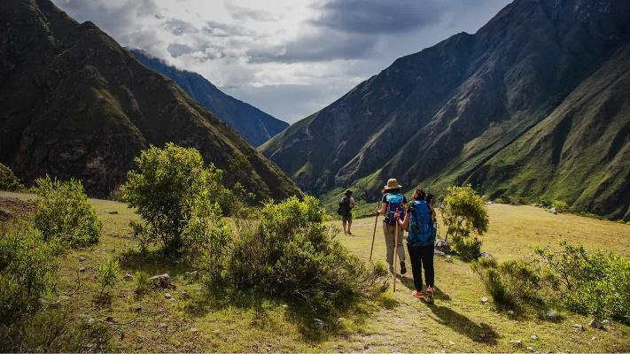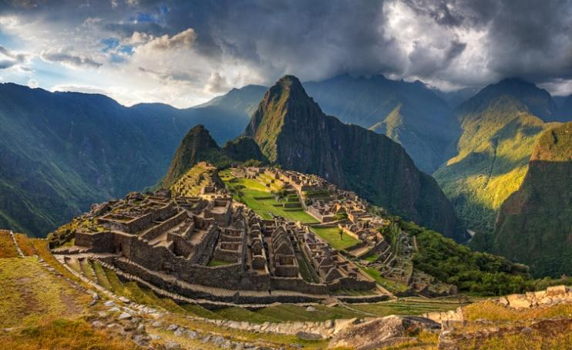
Camino Sagrado a Machu Picchu
Lima, Cusco y Camino Inca a Machu Picchu
8 días / 7 noches

ITINERARIO
REF. LCVVPC-CSMP
VIGENCIA: 01 de enero al 15 de diciembre 2024
SALIDAS: Diarias.

DÍA 1. LIMA
Llegada a Lima, bienvenida y asistencia en su traslado al hotel. Alojamiento en Lima.

DÍA 2. LIMA – CUSCO
Desayuno. Traslado al aeropuerto. Vuelo Lima-Cusco, no incluido.
A la llegada, traslado al hotel. Alojamiento.

DÍA 3. CUSCO
Desayuno. Día libre.

DÍA 4. CAMINO INCA: PISCACUCHO A WAYLLABAMBA
Desayuno. Salida del hotel ¡empieza la gran aventura! Pasaremos por Ollantaytambo (2,792 mt) para realizar las últimas compras y posteriormente dirigirnos hacia Piscacucho (2,750 mt), en el Km. 82 de la vía férrea, para ingresar a la red del Camino Inca. Iniciaremos una caminata ligera que servirá para aclimatarnos. Apreciaremos el bello nevado Verónica y arribaremos a un mirador natural desde donde apreciaremos a la distancia el sitio arqueológico de Llaqtapata. Seguiremos hasta nuestro primer campamento en Huayllabamba (3,000 mt)

Distancia: 12 km.
Tiempo aproximado: 5-6 hrs.
Altitud máxima alcanzada: 3,000 mt.
Campamento: Huayllabamba (3,000 mt)
Destacados: Vista panorámica de Llaqtapata y del Nevado Verónica.

DÍA 5. CAMINO INCA: WAYLLABAMBA, LLULLUCHAPAMPA, WARMIWAÑUSCA, PACAYMAYO
Se avecina el día más intenso del Camino Inca, asegurémonos de llevar algunos dulces adicionales en nuestro bolso de mano para tener energía extra. Avanzaremos a través del Valle de Huayllabamba mientras observamos el cambio ecológico al pasar de la sierra a la puna. En Yunca Chimpa nos prepararemos para el ascenso hasta Llulluchapampa (3,750 mt). Mientras disfrutamos de un reparador snack, apreciaremos el Valle de Huayanay y nuestro reto del día, la desafiante Abra de Warmiwañusca (4,200 mt), conocida también como “De la Mujer Muerta”. Si somos afortunados, podremos deleitarnos con los bellos picaflores y gorriones que habitan en el área. Finalmente, descenderemos hasta nuestro campamento en Pacaymayo (3,600 mt) para almorzar y descansar luego de este día de retos y espectaculares vistas.

Distancia: 11 Km.
Tiempo aproximado: 6-7 hrs.
Altitud máxima alcanzada: 4,200 mt.
Campamento: Pacaymayo (3,600 mt)
Destacados: Paso de Warmiwañusca.

DÍA 6. CAMINO INCA: RUNCURACAY, SAYACMARCA, PHUYUPATAMARCA, WIÑAY WAYNA
Hoy nos espera la mayor carga arqueológica de nuestra caminata, será el día más largo, pero a la vez el que más nos impresionará y con un menor grado de dificultad. Ascenderemos al Abra de Runcuracay (3,860 mt) donde visitaremos el complejo arqueológico del mismo nombre y continuaremos a la ciudadela inca de Sayacmarca (3,580 mt) Luego del almuerzo, cruzaremos el Abra de Phuyupatamarca (3,700 mt) En la zona, apreciaremos el complejo inca mejor preservado de todo el Camino Inca, cuyo significado en español es “sobre las nubes”. Luego de un reparador descanso, continuaremos hacia Wiñaywayna (2,650 mt), complejo inca que nos dejará boquiabiertos con sus numerosas terrazas agrícolas y sus sectores religioso y urbano. Aquí finalizaremos este día, acamparemos y tendremos nuestra cena de despedida.

Distancia: 16 km.
Tiempo aproximado: 8 hrs.
Altitud máxima alcanzada: 3,860 mt.
Zona de Campamento: Wiñaywayna (2,650 mt)
Destacados: Runcuracay, Sayacmarca, Phuyupatamarca y Wiñaywayna

DÍA 7. CAMINO INCA: WIÑAY WAYNA, INTI PUNKU, MACHU PICCHU, CUSCO
Estamos a un paso de nuestro objetivo principal. Nos levantaremos por la madrugada para ascender por un angosto camino de escalinatas hasta el Intipunku o Puerta del Sol (2,720 mt) y tener una vista de Machu Picchu (2,450 mt) que nos dejará sin aliento, podremos apreciar el amanecer y retratar este refugio inca a la distancia. Descenderemos para realizar una visita guiada de la ciudadela, donde tendremos una detallada explicación de las distintas áreas de esta Maravilla del Mundo.

Descenso al pueblo ubicado al pie de la montaña. Almuerzo. A hora oportuna, salida en tren a Cusco. Llegada y traslado al hotel.

Distancia: 4km
Tiempo aproximado: 2 hrs.
Altitud máxima alcanzada: 2,720 mt.
Destacados: Intipunku y Machu Picchu.

DÍA 8. CUSCO
Desayuno. Traslado al aeropuerto.

FIN DE NUESTROS SERVICIOS.

VIGENCIA 01 DE ENERO AL 15 DE DICIEMBRE 2024
PRECIOS POR PERSONA EN USD

Categoría | Sencilla | Doble | Triple | Menor con cama
ECONOMICA  (Tren Expedition) | $ 2,395 USD | $ 2,150 USD | $ 2,140 USD | $ 2,110 USD
TURISTA  (Tren Expedition) | $ 2,435 USD | $ 2,155 USD | $ 2,145 USD | $ 2,115 USD
TURISTA SUPERIOR  (Tren Expedition) | $ 2,465 USD | $ 2,175 USD | $ 2,150 USD | $ 2,120 USD
PRIMERA  (Tren Vistadome) | $ 2,580 USD | $ 2,260 USD | $ 2,260 USD | $ 2,235 USD
PRIMERA SUPERIOR  (Tren Vistadome) | $ 2,760 USD | $ 2,345 USD | $ 2,315 USD | $ 2,290 USD
LUJO  (Tren Vistadome) | $ 3,070 USD | $ 2,510 USD | $ 2,530 USD | $ 2,500 USD
LUJO SUPERIOR  (Tren Vistadome) | $ 3,275 USD | $2,605 USD | $ 2,610 USD | $ 2,580 USD
TARIFAS NO VALIDAS DURANTE LAS SIGUIENTES FECHAS: Semana Santa (23-31 marzo), Inti Raymi (23-26 junio), Fiestas Patrias (27-31 julio), Navidad y Año Nuevo (23-31 diciembre).

EL PRECIO INCLUYE:
- Traslados a los hoteles y aeropuertos, en servicio compartido.
- 4 noches de alojamiento, con desayuno.
- 3 noches de alojamiento en campamento en Camino Inca.
- Desayuno, almuerzo y cena en campamento.
- Equipo de campamento: Carpas, insumos para comida, mesas, sillas, tienda cocina, ollas, platos, cubiertos, vasos, tienda comedor, baño químico.
- Visitas en servicio compartido con guías en idioma español.
- Entradas a los atractivos mencionados en el itinerario.
- Boleto de tren de vuelta de Machu Picchu.
- 1 almuerzo en Machu Picchu (no incluye bebidas).

NO INCLUYEN:
- Boletos aéreos internacionales Para llegar a Lima y salir de Cusco, Perú.
- Boletos aéreos nacionales Lima – Cusco.
- Bebidas en las comidas mencionadas en el programa.
- Propinas para maleteros, trasladistas, guías y meseros.
- Servicios no mencionados.
- Seguro de cobertura amplia, se recomienda adquirir con su asesor experto.

HOTELES PREVISTOS O SIMILARES
 | CONFORT | TURISTA | TURISTA  SUPERIOR | PRIMERA | PRIMERA  SUPERIOR | LUJO | LUJO  SUPERIOR
LIMA | -Ibis Budget  -El Tambo 1 | -El Tambo 2  -Habitat | -Libre BW Signature Collection  -Casa Andina Standard Benavides | -Jose Antonio  -Jose Antonio Executive  -Dazzler  -Crown Plaza  -Exe Miraflores | -Jose Antonio Dlx  -Hilton Garden Inn Miraflores  -Holliday Inn Miraflores  -Innside Miraflores | -Pullman Miraflores  -Iberostar Miraflores  -El Pardo Doubletree | -Hyatt Centric San Isidro  -The Westin  -Hilton Miraflores
CUSCO | -Mabey  -San Francisco plaza | -Anden Inca  -Taypikala | -Tierra Andina Mansion Colonial  -Hacienda Centro Histórico | Jose Antonio  -Xima | -Hilton Garden Inn  -Costa del Sol Ramada | -Palacio del Inka  -Aranwa Boutique | -Palacio del Inka

NOTAS:
- Hoteles previstos sujetos a disponibilidad y cambios al momento de hacer la reservación. En caso de no encontrar disponibilidad en los hoteles mencionados, se confirmará un hotel de similar categoría.
- Habitaciones consideradas bajo la categoría estándar de cada hotel, en algunos casos, la habitación estándar cuenta con otro nombre.
- MENOR considerado en base habitación TRIPLE. Solo se permite un menor por habitación.
- Se considera MENOR de los 2 años hasta los 11 años con 11 meses, luego se aplica tarifa de adulto.
- Para hacer efectiva la tarifa de MENOR, es necesario enviar copia de documento de identidad, caso contrario se considerará como adulto. En caso de excursión a Machu Picchu, es obligatorio presentar el documento original al momento del ingreso.
- *Nuestras tarifas de alojamiento incluyen desayuno. Los mismos tienen horarios asignados, siendo por lo general entre las 06 –10 am. En el caso que pasajero no haga uso de este beneficio, no podrá ser compensado en otro hotel y/o reembolsado*
- La mejor temporada para recorrer el Camino Inca es entre mayo y junio. Durante el mes de febrero la red de caminos incas se cierra para mantenimiento. La temporada de enero a marzo es de lluvias. De julio a setiembre es la temporada más fría.
- El Camino Inca tiene capacidad limitada de 500 personas diarias, incluyendo el personal de apoyo en campamentos. Cada porteador está limitado a cargar como máximo 20 kilos.
- Para comprar la entrada al Camino Inca es necesario: nombre completo, documento de identidad que va a portar al ingreso, fecha de nacimiento, y nacionalidad.
- La venta de entradas a la red de Caminos Incas se abre en noviembre o diciembre del año anterior.
- Los porteadores arman y desarman los campamentos, llevándolo hacia el siguiente punto cada día. El equipo de campamento es el mismo en todo el recorrido. Las carpas son sanitizadas cada día.
- Machu Picchu cuenta con una capacidad limitada. Se requiere al momento de la reserva brindar el nombre completo, documento de identidad, nacionalidad, fecha de nacimiento. El ingreso a Machu Picchu es por turnos. Sólo se permite permanecer en la ciudadela 4 horas. Los senderos están delimitados. Seguiremos el sendero alto-largo. No está permitido subirse a muros, descansar en escalinatas o terrazas, el uso de bastones y drones.

Políticas de Traslado de Equipaje a Bordo (Ruta a Machu Picchu)
Equipaje de Mano: El equipaje que no cumpla estas medidas no será embarcado
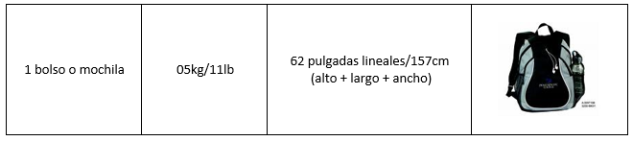

LEGAL:
- Precios por persona en dólares americanos pagaderos al tipo de cambio del día de la operación, sujetos a cambio, disponibilidad y confirmación de las tarifas en convenio cotizadas. Aplican restricciones.

- Las tarifas son válidas para pasajeros del mercado mexicano, en caso sean de otra nacionalidad y/o ingresan a Perú con Visa Americana solicitar suplemento.

- Los costos presentados en este itinerario aplican únicamente para pago con depósito o transferencia.

- Es obligación del pasajero tener toda su documentación de viaje en regla, pasaporte, visas, prueba PCR, vacunas y demás requisitos que pudieran exigir las autoridades migratorias y sanitarias de cada país.

- Para pasajeros con pasaporte mexicano es requisito tener pasaporte con una vigencia mínima de 6 meses posteriores a la fecha de regreso.

- Itinerario meramente referencial, puede sufrir cambios o variaciones dependiendo de la disponibilidad de servicios y tarifas en convenio solicitadas al momento de la reserva, de acuerdo con cuestiones climatológicas, epidemiológicas, religiosas o conflictos internos dentro del destino que se encuentren ajenos a la empresa.

- Se recomienda adquirir un SEGURO DE ASISTENCIA EN VIAJE de cobertura amplia. Consulte a su asesor experto.

GASTOS DE CANCELACION:
La cancelación tendrá que ser solicitada por escrito vía correo electrónico.
Una vez recibida se dará contestación en un lapso no mayor a 48 horas.
Cualquier boleto de tren, autobús o aéreo una vez emitido es NO REEMBOLSABLE.
Cancelación 20 días naturales antes de la fecha de llegada NO habrá reembolso alguno.
Las condiciones de cancelación pueden ser modificadas una vez confirmada la reserva.

